Заседание базовой методической площадки
педагогов-психологов дошкольных образовательных учреждений Георгиевского муниципального округа Ставропольского края.

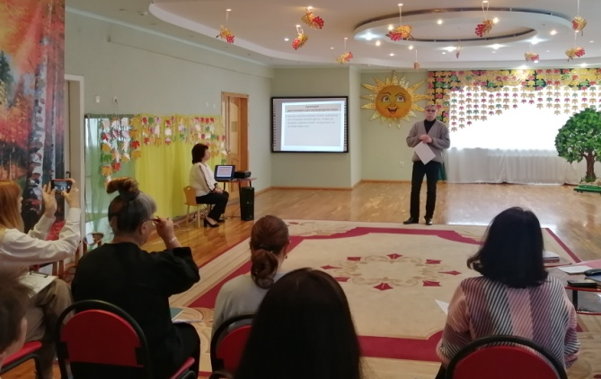
Проблеме предметного окружения ребенка и его влиянию на психоэмоциональное состояние ребенка было посвящено очередное заседание методической площадки педагогов-психологов дошкольных образовательных учреждений Георгиевского муниципального округа Ставропольского края, которое состоялось 30 ноября 2023 года на базе МДОУ "Детский сад №38 "Родник" г. Георгиевска». Открыл заседание руководитель методической площадки, педагог - психолог МДОУ "Детский сад № 42 "Аленький цветочек" Евдокимов А.Н. который обратил внимание всех присутствующих на актуальность затронутой проблемы, опираясь на основные принципы построения развивающей предметно пространственной среды в ДОУ.
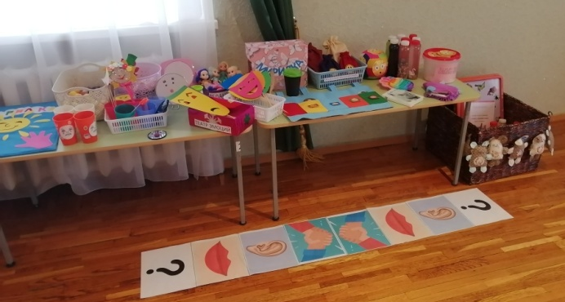
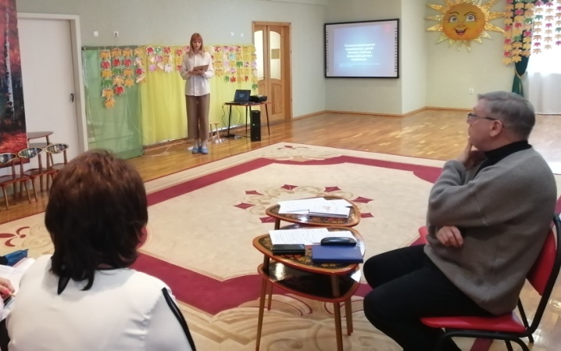
Далее Педагог - психолог МБДОУ "Детский сад №35"Улыбка" г. Георгиевска" Волгина А. Д. , опираясь на опыт своей работы, представила сообщение на тему: Психо – эмоциональное напряжение у детей: причины, методы предупреждения и коррекции.». Огромный интерес вызвала у всех присутствующих выставка нестандартного оборудования уголка психологической разгрузки подготовленная педагогами МДОУ "Детский сад №38 "Родник". Педагогом – психологом данного учреждения Григорьевой Т.П. была показана видео – презентация (из опыта работы) по теме: «Психологизация предметно – пространственной среды в ДОУ».
В форме открытого микрофона все участники заседания обменялись опытом работы, представив фото отчеты элементов предметно пространственной среды в ДОУ, способствующие снятию психо - эмоционального напряжения. Далее Евдокимов А.Н. провел рефлексию данного мероприятия, используя авторский метод «Процентовая линейка" в процессе которой педагоги – психологи смогли сопоставить свой прогноз на данное мероприятие с полученным результатом. В заключении педагоги – психологи приняли методические рекомендации с перечнем основных атрибутов для создания уголков психологической разгрузки.

